

パパも参加OK♪

ご妊娠おめでとうございます。

御嵩町では、妊婦さんを対象にした、プレママサークルを実施しています。

下記の日程で行いますので、ご都合の良い日程にご参加ください。

体重増えすぎかな？

災害時に

備えておくことは？

何を食べるといいの？

ママ友

ほしいなぁ

体はどう

変化する？

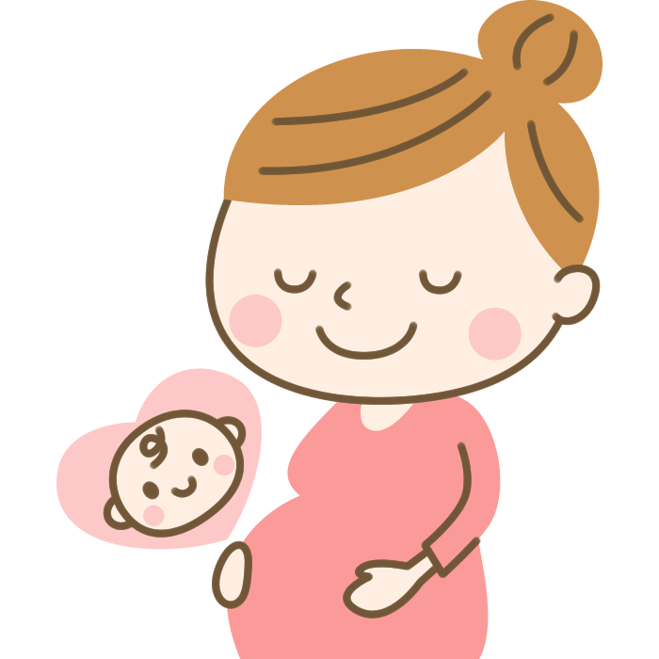

私がお母さんになれるのかな？

陣痛って痛いの？

|  |  |
| --- | --- |
| プレママサークルの日程 | |
| 令和７年　　　５月７日(水)  　　　　　　　　 ８月２１日(木)  　　　　　　　　１１月７日(金)  令和８年　　　２月１２日(木)  ★ご都合と体調が良い日にぜひご  参加ください。(申し込み不要) | 時　間　　午前10：00 ～ 12：00  [説明: 「母子手帳副読本」の画像検索結果](https://ord.yahoo.co.jp/o/image/RV=1/RE=1488004358/RH=b3JkLnlhaG9vLmNvLmpw/RB=/RU=aHR0cDovL3BydGltZXMuanAvaS85MTE2LzkvcmVzaXplL2Q5MTE2LTktNjM1NjkwLTcuanBn/RS=%5eADBi7uho_HoDfUbLL8MKbHhMWghDNU-;_ylt=A2RimU2G069Y2yYA4RmU3uV7)会　場　　保健センター  持ち物　　母子健康手帳副読本    ※副読本は母子手帳交付時にお渡ししたパンフレットの中にあります。  ※内容はどの日程も同じです。 |

◎問い合わせ先

御嵩町保健センター

電　話　0574-66-2006

経産婦の方も、上のお子さんを

連れてぜひご参加ください。

経験談を交えておしゃべりしましょう♪